G & T 合作过程改进
版本修订记录
日期 | 版本号 | 修订人 | 修改内容
2016/05/19 | 1.0 | junsioncai | 创建文档，建立讨论稿

1 目的
理清需求申请、代码同步及版本发布、临时版本等流程，规范步骤，提高合作效率。考虑到异地团队合作的局限性，一个达成一致的规范流程对于项目的开展、功能的快速展开等至关重要。当然，仅有流程还是远远不够，更加重要的是安装规范执行。

2 过程分析及改进

2.1 需求释放

2.1.1过程分析
总结在过往的工作中，需求的提出部分可能需要优化的点有：
- 多个入口。
完成一个功能需要多个子需求，这些子需求由不同的干系人提出，没有统一的输入接口。比如工厂rom的需求，由多个人在邮件中提出，这样就容易造成需求丢失，无法追溯；
- 时间跨度大
某个需求收集的时间跨度大，需求收集和实现交集在一块，导致版本反复严重，效率低下。比如工厂rom的需求，前后需求陆续进来，跨度超过2个多礼拜，中间反复多个版本；
- 风险点评估力度
需求的提出风险点评估力度偏弱，导致需求的实现过程中出现不同程度的救急状况。
- 需求预期
当前有收到不少的需求都显得非常紧急，缺乏足够的排期，导致时常需要紧急处理，在时间和精力上面没有足够的调配空间，没有办法进行周密的考虑。

2.1.2 建议处理原则：
将一个比较大的功能需求作为一个子项目，专项开展。
- 收拢接口，两地各指定一个同学跟进重大功能的需求收集，实现一对一沟通；
- 建立需求跟踪矩阵。
利用需求跟踪矩阵收集需求，做到清晰明了。需求跟踪包括（但不限于）跟踪以下内容：
- 需求编号
- 需求描述
- 变更标识
- 需求提出者
- 提出时间
- 验收标准
- 需求状态
- 优先级
- 当前状态
- 责任人
- 维护时间等。
比如，工厂版本软件的需求跟踪矩阵。
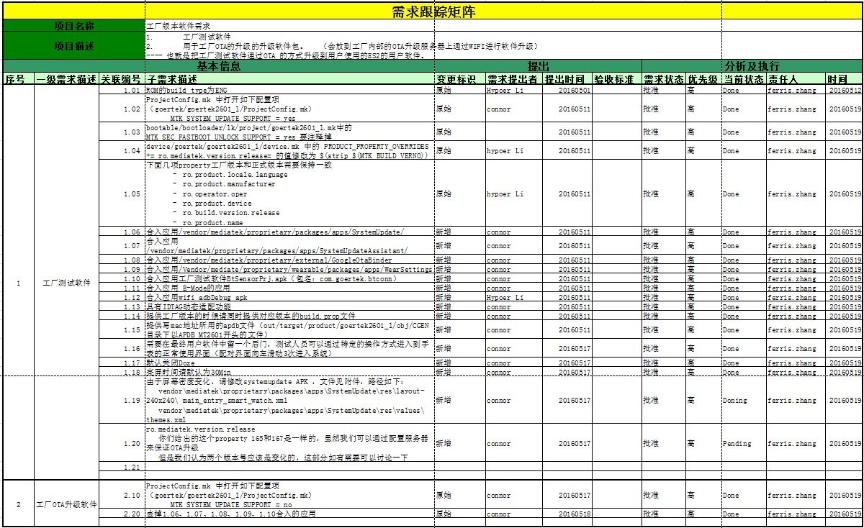
- 建立风险登记册，导入风险评估机制。
建议在导入新需求之前，充分评估可能存在的风险点，比如技术风险、环境风险、需求实现时间需求等，并做好相关的预案和记录。通过风险登记册来追踪风险点。风险登记册包括（但不限于）跟踪以下内容：
- 风险编号
- 风险类型
- 风险名称
- 风险描述
- 风险影响
- 发生概率
- 影响程度
- 风险等级
- 触发条件
- 应急计划
- 弹回计划
- 次生&残余风险
- 责任人
- 风险状态等。
比如，在编译工厂版本的时候，我们就遇到了登记册中的3、4风险，导致了工厂版本出包的延迟。
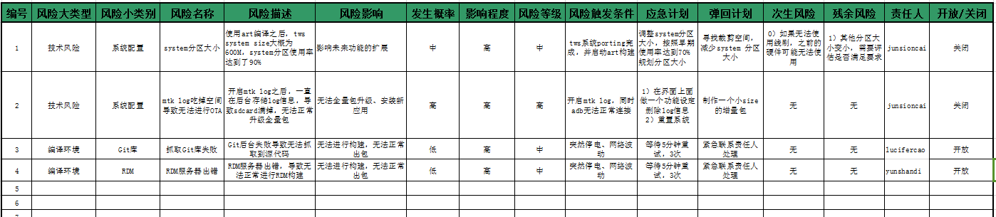

2.2 代码提交及合入

2.2.1过程分析
总结在过往的工作中，需求的提出部分可能需要优化的点有：
- 提交了错误的分支
由于硬件版本的原因，目前有WS1，ES1和ES2等多个分支在同步进行，在提交代码的时候出现了提交错误代码的情况，导致系统无法正常启动。或是，功能无法正常体现。
- 提交的代码没有经过验证
代码提交质量把控。需要在本地验证ok。比如文件路径的错误。
- 临时patch
时常有紧急patch进来要求合入，这样会导致冲突，无法追踪等情况出现。
- 验证patch
原则上，交流的patch是需要通过本地验证的。没有经过本地验证的patch会增加沟通成本，降低效率。
- prebuild apk导入方式
在vendor/goertek/apk中，通过PRODUCT_COPY_FILES的方式，将apk直接拷贝到/system/app目录下面。这样带来的问题是apk没有经过重新签名处理，尤其是需要系统签名的apk，会无法正常运行。
另外，采用全部打包的方式，对于系统精简带来了阻碍，导致量产版本中导入了多余的应用，影响到system size过大等问题。比如：
LOCAL_PATH :=$(call my-dir)
all-apks := $(patsubst $(LOCAL_PATH)/%,%,$(wildcard $(LOCAL_PATH)/*.apk))
$(info All APK Files: $(all-apks))
$(foreach tm,$(all-apks), \
$(eval rm_file := $(wildcard $(TARGET_OUT)/app/$(tm))) \
$(if $(rm_file),$(shell rm -rf $(rm_file)),) \
)
$(foreach m, $(all-apks), \
$(eval include $(CLEAR_VARS)) \
$(eval m := $(strip $(notdir $(m)))) \
$(if $(strip $(findstring .mk, $(m))), , \
$(eval PRODUCT_COPY_FILES += $(LOCAL_PATH)/$(m):/system/app/$(m)) \
)\
$(eval m := ) \
)
建议采用Android标准的prebuild apk导入方式。比如：
LOCAL_PATH := $(call my-dir)
include $(CLEAR_VARS)
LOCAL_MODULE := com.coffeebeanventures.easyvoicerecorder
LOCAL_MODULE_TAGS := optional
LOCAL_MODULE_CLASS := APPS
LOCAL_MODULE_SUFFIX := .apk
LOCAL_SRC_FILES := com.coffeebeanventures.easyvoicerecorder.apk
LOCAL_MODULE_PATH := $(TARGET_OUT_APPS_PRIVILEGED)
LOCAL_CERTIFICATE := platform
LOCAL_MODULE_OWNER := tencent
include $(BUILD_PREBUILT)

2.2.2建议处理原则：
- 正式release请在周二 & 周四给出，并在Git库上面形成Tag，同时邮件告知，并附上Release Note。
- Tencent规范Branch Name，做到清晰明了；
- 去掉冗余的分支；
- 在提交patch到分支的时候，注意patch针对的机型；
- Tencent实时告知不同机型对应的各个库分支情况，如有更新及时通知；Tencent总结项目基本信息，并同步。
- Master版本合入时机。
在当前的架构涉及中，存在dev & master分支。
其中dev用于开发体验，当前每天编译3次。master分支采用周迭代的方式，周一集成，周三回归，周五再回归（如果需要）。
为了方便北京能够及时体验到最新的版本，我们会建立DR分支，同dev分支同步。
对应北京的patch，我们建议参照dev的合入规范。即，所有的patch至少在dev上面经过验证，至少一周之后，才合入到master，而非直接进入到master中。具体请参考3.2 Goer Patch版本同步。
风险点：
- 新功能无法在master上面及时体现；
- 有紧急功能需要进入到master，需要特别流程处理；
- 紧急patch请通过DRIVER_ONLY分支提交。
- 验证patch请本地拉取代码充分测试再提交。

2.3 版本发布

2.3.1 周迭代版本发布
1）发布时机和频率
正常情况下，每周完成一个周迭代版本的发布。一般在周五测试会帮忙给出测试报告，tencent集成员会在周一上午之前，通过邮件的形式告知相关的人员。
2）邮件Title及收件人
邮件title统一为：【周一_Date~周日_Date】本周ROM & DM版本发布告知，比如【160509~160515】本周ROM & DM版本发布告知。
收件人为：
hypoer.li<hypoer.li@goertek.com>,
anita.zhang<anita.zhang@goertek.com>,
ivy.shi<ivy.shi@goertek.com>,
283253717<283253717@qq.com>,
jeff.ju<jeff.ju@goertek.com>,
xiaobohu(胡孝波)<xiaobohu@tencent.com>,
fredjgzhang(张巨广)<fredjgzhang@tencent.com>,
brightqi(齐雪生)<brightqi@tencent.com>,
benylwang(王映理)<benylwang@tencent.com>,
maxwang(王嘉晋)<maxwang@tencent.com>,
raymonfu(符乐安)<raymonfu@tencent.com>,
shizhuhuang(黄石柱)<shizhuhuang@tencent.com>,
ferriszhang(张超斐)<ferriszhang@tencent.com>,
senlin(林森)<senlin@tencent.com>,
carizhang(张国静)<carizhang@tencent.com>,
ken.zhang<ken.zhang@goertek.com>,
gention.huang@goertek.com<gention.huang@goertek.com>,
timyan(颜国栋)<timyan@tencent.com>,
'connor'<connor.liu@goertek.com>,
junsioncai(蔡俊宇)<junsioncai@tencent.com>
- 邮件内容
邮件正文包括：发布的rom的版本，对应DM的版本，及测试报告的获取方式等。
Rom版本
包括：版本号、TAG、全量包地址、线刷包地址。比如：
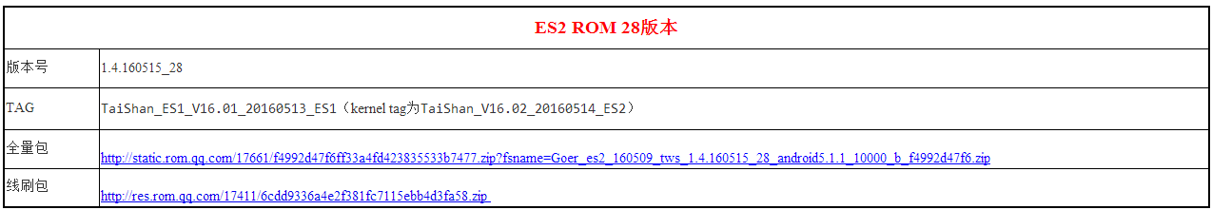
DM版本
包括：版本号、下载地址。比如：
测试报告获取方式
git地址：http://git.tencent.com/goer/downloadpackage_url.git
下载了这个git库之后，有如下目录：
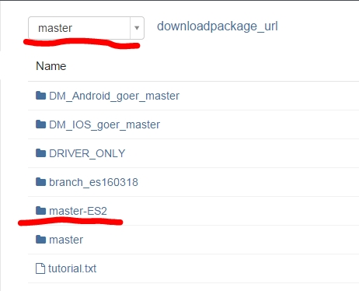
branch_es160318是 for ES2 板子；
master 是for ws1的板子；
master-ES2是 for ES2板子

ROM和DM的测试报告、bug单都存放在 master-ES2目录下，请依据版本号获取：
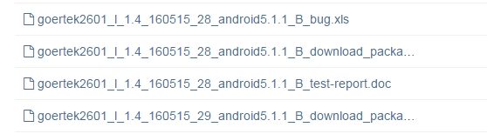

2.3.2 工厂版本发布
- 版本准备
请提前3周帮忙告知工厂版本需求。尤其是质量和功能要求。需要双方及时沟通、严格把控，以生产时间作为一个关键节点。
建议指定专门同学进行需求管理、进度追踪及信息同步等工作处理。
信息同步相关干系人建议包括：
hypoer.li<hypoer.li@goertek.com>,
anita.zhang<anita.zhang@goertek.com>,
ivy.shi<ivy.shi@goertek.com>,
283253717<283253717@qq.com>,
jeff.ju<jeff.ju@goertek.com>,
xiaobohu(胡孝波)<xiaobohu@tencent.com>,
fredjgzhang(张巨广)<fredjgzhang@tencent.com>,
brightqi(齐雪生)<brightqi@tencent.com>,
benylwang(王映理)<benylwang@tencent.com>,
maxwang(王嘉晋)<maxwang@tencent.com>,
raymonfu(符乐安)<raymonfu@tencent.com>,
shizhuhuang(黄石柱)<shizhuhuang@tencent.com>,
ferriszhang(张超斐)<ferriszhang@tencent.com>,
senlin(林森)<senlin@tencent.com>,
carizhang(张国静)<carizhang@tencent.com>,
ken.zhang<ken.zhang@goertek.com>,
gention.huang@goertek.com<gention.huang@goertek.com>,
timyan(颜国栋)<timyan@tencent.com>,
'connor'<connor.liu@goertek.com>,
junsioncai(蔡俊宇)<junsioncai@tencent.com>

- 版本基准选择
正常情况下，提前2周开始选择工厂基准版本，会以最近一次成功退出迭代周期的版本作为基准。
- 工厂版本处理
参考工厂版本的需求，在基准版本上面选择性的合入特殊需求。紧急patch及验证性patch请参考2.2代码提交及合入规范。
- 邮件title
工厂版本发布的邮件title规定为：【Date】工厂版本发布告知，
- 其他信息参考周版本发布。

2.3.3 临时版本
不参与临时验证版本处理，包括临时patch，功能验证等。
请自行抓取代码进行验证。
代码抓取方式请参考代码抓取及编译帮助文档。

2.4 信息同步和分享
在之前的项目合作过程中，出现信息反复同步的情况。主要有几种情况：
- 消息需要多次沟通，并没有在内部形成同步机制；
- 消息沟通过程中缺失关键干系人，导致信息同步缺失
问题解决：
- 建立一个文件库，将相关的文档上传到该库中；
- 在工作及任务交接的时候，事先准备好checklist，尤其是一些细节性的东西，需要特别记录。
- 针对不同情况的消息，请goer帮忙提供邮件列表。

3 迭代模型

3.1 tencent内部版本控制流程
Tencent内部的迭代模型如下：
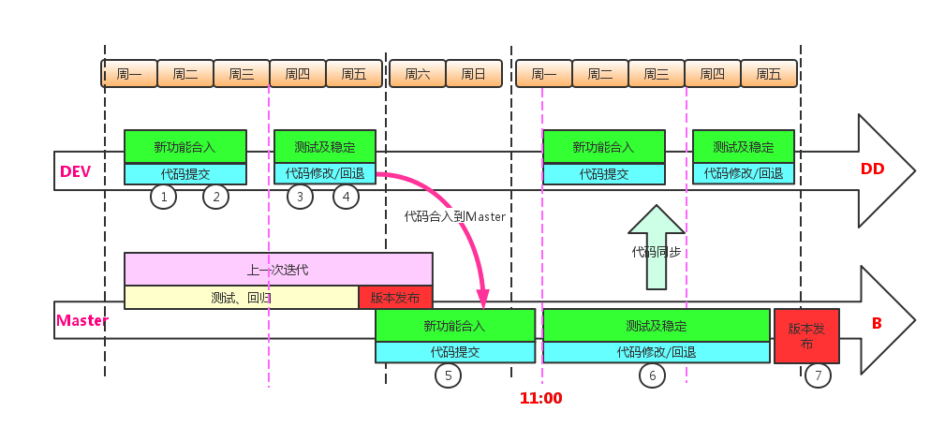
- 开发人员拉取各机型的dev分支修改代码；
- FT开发人员在本地完成代码修改，并验证OK提交GIT服务器上的dev分支；
- 周四FT开发人员在 ROM DD版本上自测并提交测试验证，若有问题请修改代码，并再次提交CR流程；
- 周五FT开发人员在ROM DD版本不允许再修改代码，若有问题请回退代码，并再次提交CR流程；
- 待周五Beta版本发布后，即收到Beta版本发布邮件后，此时FT开发人员才可以开始将dev分支的代码修改合并到master分支中, master分支代码提交截止时间为：下周一11:00前，周一11:00集成员将开始启动T机型的Beta版本构建，开发人员务必保证在周一11:00前完成master分支的代码提交；
- 周二至周三测试员在beta版本上进行测试验证，若有问题FT开发人员需要跟进修复BUG并验证，并将修改后的代码直接提交到master分支中，并提交CR流程，要求在周三16：00前完成，并且在这个阶段FT开发人员需要将master分支修改内容同步到dev分支中，周三16:00集成员开始beta版本的回归集成；
- 周四周五为beta版本集成及发布过程，尽量不要修改master分支代码，如若遇到重大问题需要修改，请将修改后的代码直接提交到master分支中，并提交CR流程，要求在周五11：00前完成，并且在这个阶段FT开发人员需要将master分支修改内容同步到dev分支中，周五11:00集成员将启动本周最后一次beta版本的回归集成；

3.2 Goer Patch版本控制流程
在导入goer patch后，增加同goer的代码同步流程。
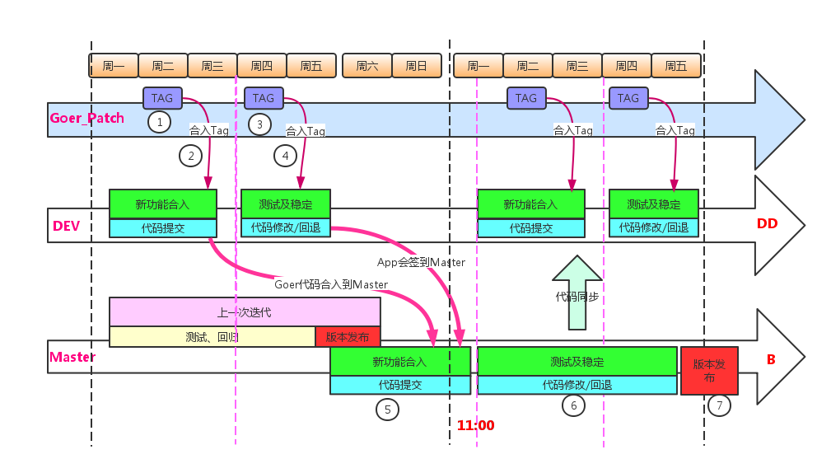
- Goer在周二release tag，并发送告知邮件；
- Tencent集成员完成merge，并提交GIT服务器上的dev分支；
- Goer在周四release tag，并发送告知邮件；
- Tencent集成员完成merge，并提交GIT服务器上的dev分支；
- 待周五Beta版本发布后，即收到Beta版本发布邮件后，此时tencent集成才可以开始将dev分支的Goer 周二 TAG的代码修改合并到master分支中, master分支代码提交截止时间为：下周一11:00前，周一11:00集成员将开始启动T机型的Beta版本构建，开发人员务必保证在周一11:00前完成master分支的代码提交；
- 周二至周三测试员在beta版本上进行测试验证，若有问题FT开发人员需要跟进修复BUG并验证，并将修改后的代码直接提交到master分支中，并提交CR流程，要求在周三16：00前完成，并且在这个阶段FT开发人员需要将master分支修改内容同步到dev分支中，周三16:00集成员开始beta版本的回归集成；
- 周四周五为beta版本集成及发布过程，尽量不要修改master分支代码，如若遇到重大问题需要修改，请将修改后的代码直接提交到master分支中，并提交CR流程，要求在周五11：00前完成，并且在这个阶段FT开发人员需要将master分支修改内容同步到dev分支中，周五11:00集成员将启动本周最后一次beta版本的回归集成；
特殊情况处理机制：
按照上面的流程，Goer 周二之前的修改，在下周一的master上面体现。周二之后的修改，在下下周的master上面体现。
除此之外皆为异常情况。
异常情况需要走审批流程，拉群大家评估。群成员包括：Hypoer Li<hypoer.li@goertek.com>,jeff.ju<jeff.ju@goertek.com>,ken.zhang<ken.zhang@goertek.com>,shizhuhuang(黄石柱)<shizhuhuang@tencent.com>,fredjgzhang(张巨广)<fredjgzhang@tencent.com>,ferriszhang(张超斐)<ferriszhang@tencent.com>
junsioncai(蔡俊宇)<junsioncai@tencent.com>,senlin(林森)<senlin@tencent.com>

